SURAT PERSETUJUAN PUBLIKASI KARYA ILMIAH
Saya yang bertanda tangan di bawah ini:
Nama : Chalid Firdaus
NIM : MBK. 17.9.01.0114
Program Studi : Magister Biomedik
Fakultas : Kedokteran
Alamat Asal :Jalan Khatulistiwa Gg. Teluk Pari No. 39
RT. 04 RW. 08 Kel. Siantan Hilir, Kec. Pontianak
Utara, Kota Pontianak
No. HP/Email :085726888887 / FirdausChalid@Gmail.com

Dengan ini menyerahkan Karya Ilmiah berupa Tesis di sertai dengan judul:
PENGARUH EKSTRAK PROPOLIS (metode CMCE) TERHADAP TERHADAP EKSPRESI CASPASE 3 SEL HATI DAN KADAR IL-6. Studi Eksperimental Pada Tikus Jantan Galur Wistar (Rattus norvegicus) Diinduksi oleh Carbon Tetraklorida (CCl4)
Dan menyetujuinya menjadi hak milik Universitas Islam Sultan Agung serta memberikan Hak Bebas Royalti Non Eksklusif untuk di simpan, dialihmediakan, dikelolah dalam pangkalan data, dan dipublikasinya di internet atau media lain untuk kepentingan akademis selama tetap mencantumkan nama penulis sebagai pemilik Hak Cipta.
Pernyataan ini saya buat dengan sungguh-sungguh. Apabila di kemudian hari terbukti ada pelanggaran Hak Cipta/Plagiarisme dalam Karya ilmiah ini, maka segala bentuk tuntutan hukum yang timbul akan saya tanggung secara pribadi tanpa melibatkan pihak Universitas Islam Sultan Agung.
Semarang, September 2019
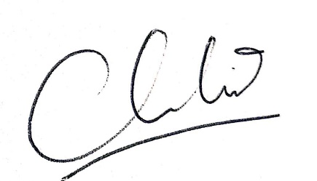
Yang menyatakan

Chalid Firdaus

